Муниципальное учреждение дополнительного образования
«Центр эстетического воспитания детей»
Республика Мордовия, город Саранск

Беседа на тему: «Международный день земли»
(для детей 8 -12 лет)



Подготовила:
педагог дополнительного образования
Калиниченко Анжелика Николаевна

Саранск 2025 г
Тема урока: «Международный день земли»

Беседа

Международный день Земли 2025: история и традиции праздника
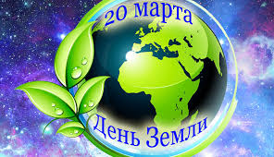

Международный день Земли 2025 помогает нам лишний раз задуматься, что каждое действие может как разрушить хрупкую природу, так и сохранить ее небывалую, первозданную красоту.

Наша планета прекрасна. Она словно музей, в котором можно увидеть отголоски различных эпох, наше прошлое, настоящее, будущее. Она контрастна и неповторима.
Губительное воздействие человека на окружающую среду с каждых днем достигает поистине невероятных масштабов, что с легкостью может привести к всемирной катастрофе и угасанию этих красот, если прямо сейчас не начать задумываться о решительных мерах против таких последствий. Международный день Земли 2025 призван напомнить человечеству о важности заботы о нашей планете.
День Земли – довольно интересный экологический праздник, созданный для того, чтобы обратить внимание людей на то, что экосистема нашей планеты весьма хрупка и убедить относиться к ней как можно бережнее.


День Земли, а точнее Международный день Матери-Земли сегодня, 22 апреля.
Во всех странах организуют различные мероприятия по благоустройству и озеленению планеты, так же проходят классные конференции и выставки в честь столь важного дня. В этот же день учёные со всего мира собираются и обсуждают те или иные экологические проблемы, которые, безусловно необходимо решить.
Регулярно во время празднования призывают всех неравнодушных людей внести свой посильный вклад: убрать мусор, посадить дерево или цветок. Каждый человек может сделать что-то полезное: стать волонтером, отказаться на день от пользования автомобилем, бережно расходовать ресурсы.
Праздник формирует бережное отношение к окружающей среде. Этот день напоминает о том, что для нормального существования необходимо сохранять чистыми воздух, воду и землю. Планета оказалась гораздо более уязвимой, чем думали люди. Угрозу ее существованию составляет не только масштабное загрязнение, но и тотальное разорение природных ресурсов под влиянием антропогенного фактора.


Когда отмечается Международный день Земли в 2025 году
Международный день Земли принято отмечать 22 апреля, и 2025 год не будет исключением. Это самый полезный и гуманный праздник, который посвящен защите окружающей среды, озеленению планеты и пропаганде бережного обращения с природой.

История праздника
Основоположником праздника стал человек, получивший впоследствии должность министра земледелия штата Небраска, Дж. Мортон. При переезде в 1840 году в штат он обнаружил огромную территорию, на которой проходила массовая вырубка деревьев с целью строительства и обогрева жилья. Это зрелище показалось ему настолько печальным и ужасающим, что Мортон выдвинул предложение по озеленению территории.
Он планировал организовать мероприятие, где все желающие будут высаживать деревья, а победители по большему количеству посадок смогут получить призы. Впервые этот праздник состоялся в 1872 году и получил название «День дерева». Таким образом за один день жители штата высадили около миллиона саженцев. Праздник пришелся всем по душе и в 1882 году стал официальным — его начали отмечать в день рождения Мортона.
В 1970 году к празднованию стали присоединяться другие страны. Более 20 млн человек по всему миру приняли участие в акциях, посвященных экологической защите. Лишь в 1990 году этот день получил более весомое название «Международный день Земли» и до сих пор ежегодно отмечается в разных уголках планеты.

Традиции праздника

Международный день Земли 2025 сопровождается общественными субботниками, на которых высаживают молодые деревья, цветы, проводят уборку прилегающих территорий. Волонтеры отправляются на городские пляжи и в леса для сбора мусора, занимаются очисткой водоемов. Организуются праздничные мероприятия, акции по защите окружающей среды, конкурсы рисунков. Проводятся городские забеги или велосипедные марафоны.

Колокол Мира


Одной из интереснейших традиций является звон колокола Мира. Это символ солидарности и дружбы народов. Его звон напоминает о красоте и хрупкости нашей планеты, о необходимости ее беречь и защищать.
Первый колокол отлили в Японии из монет, которые пожертвовали множество дети из разных стран. Впервые он зазвучал на прилегающей к штаб-квартире ООН территории в 1954 году. На нем выведена надпись: «Да здравствует всеобщий мир во всем мире».
Постепенно подобные колокола стали появляться в других странах. В России он впервые установлен в Санкт-Петербурге в 1988 году на территории парка им. Академика Сахарова.

Символика дня Земли
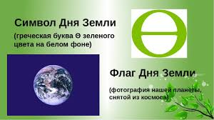

Официальный символ дня Земли — греческая буква тета. Ее изображают зеленым цветом на белом фоне. Визуально этот символ напоминает немного сжатую сверху и снизу планету с экватором посередине. Это изображение придумали в 1971 году.
Другой символ этого праздника — так называемый неофициальный флаг Земли. Для этого используется фото нашей планеты, снятое из космоса на синем фоне. Выбор этого изображения не случайный. Это был первый снимок Земли. По сей день он остается самым популярным снимком.
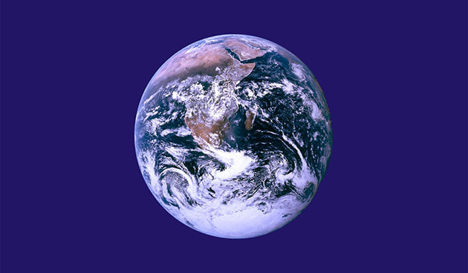

Интересные акции в поддержку Земли
Ежегодно проводится множество акций в поддержку чистой среды. Из них можно выделить особенно интересные:
- Марш парков. В 1997 году к нему присоединились национальные парки и заповедники многих стран. Эта акция призвана обратить внимание на более серьезную охрану этих мест и их обитателей.
- Час Земли. Суть акции заключается в том, что на один час все жители планеты выключают освещение и электрические приборы, на зданиях отключают подсветку. Время устанавливается единым для всех.
- День без автомобиля. Подразумевается, что в этот день все неравнодушные к проблемам Земли должны пересесть на велосипеды или ходить пешком, отказавшись от поездок на машинах. Этим люди пытаются привлечь внимание к проблемам загрязнения воздуха выхлопными газами.

